راهنمای انتخاب واحد ورودی های ۹۶و ۹۷رشته اموزش ابتدای،مشاوره و علوم اجتماعی
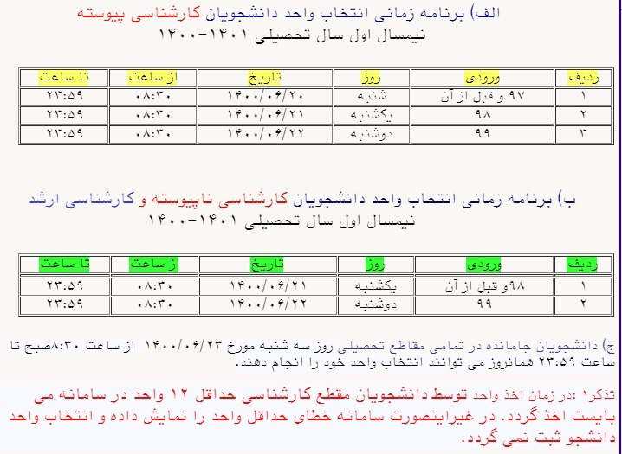راهنمای انتخاب واحد ورودی های ۹۶و ۹۷رشته اموزش ابتدای،مشاوره و علوم اجتماعی

